ESTADO DE SERGIPE
PREFEITURA MUNICIPAL DE PORTO DA FOLHA

Transferências Realizadas 2023 - PMPF

Beneficiário | Número | Objeto | Valor Total (R$) | Valores Repassados | Data do Repasse | Vigência
Associação Atlética Guarany | Lei nº 765/2023 | Participação no Campeonato Sergipano de Futebol na Segunda Divisão; Edição 2023. | 40.000,00 | 1º Repasse: 15.000,00 | 20/08/2023 | 20/08/2023 à  20/10/2023
 |  |  |  | 2º Repasse: 15.000,00 | 20/09/2023
 |  |  |  | 3º Repasse: 10.000,00 | 20/10/2023
Sociedade Recreativa Parque Nilo dos Santos | Lei nº 766/2023 | Promoção da 51ª Festa do Vaqueiro de Porto da Folha, a ser realizada nos dias 22, 23, 24 e 25 do mês de setembro do corrente ano. | 80.000,00 | 1º Repasse: 50.000,00 | 10/09/2023 | 10/09/2023 à  20/09/2023
 |  |  |  | 2º Repasse: 30.000,00 | 20/09/2023

Praça Padre Manoel José de Oliveira, 851 – Centro Fone/Fax: (79) 3349-1299 CNPJ-13.131.982/0001-00. e-mail: gabinete.portodafolha@gmail.com

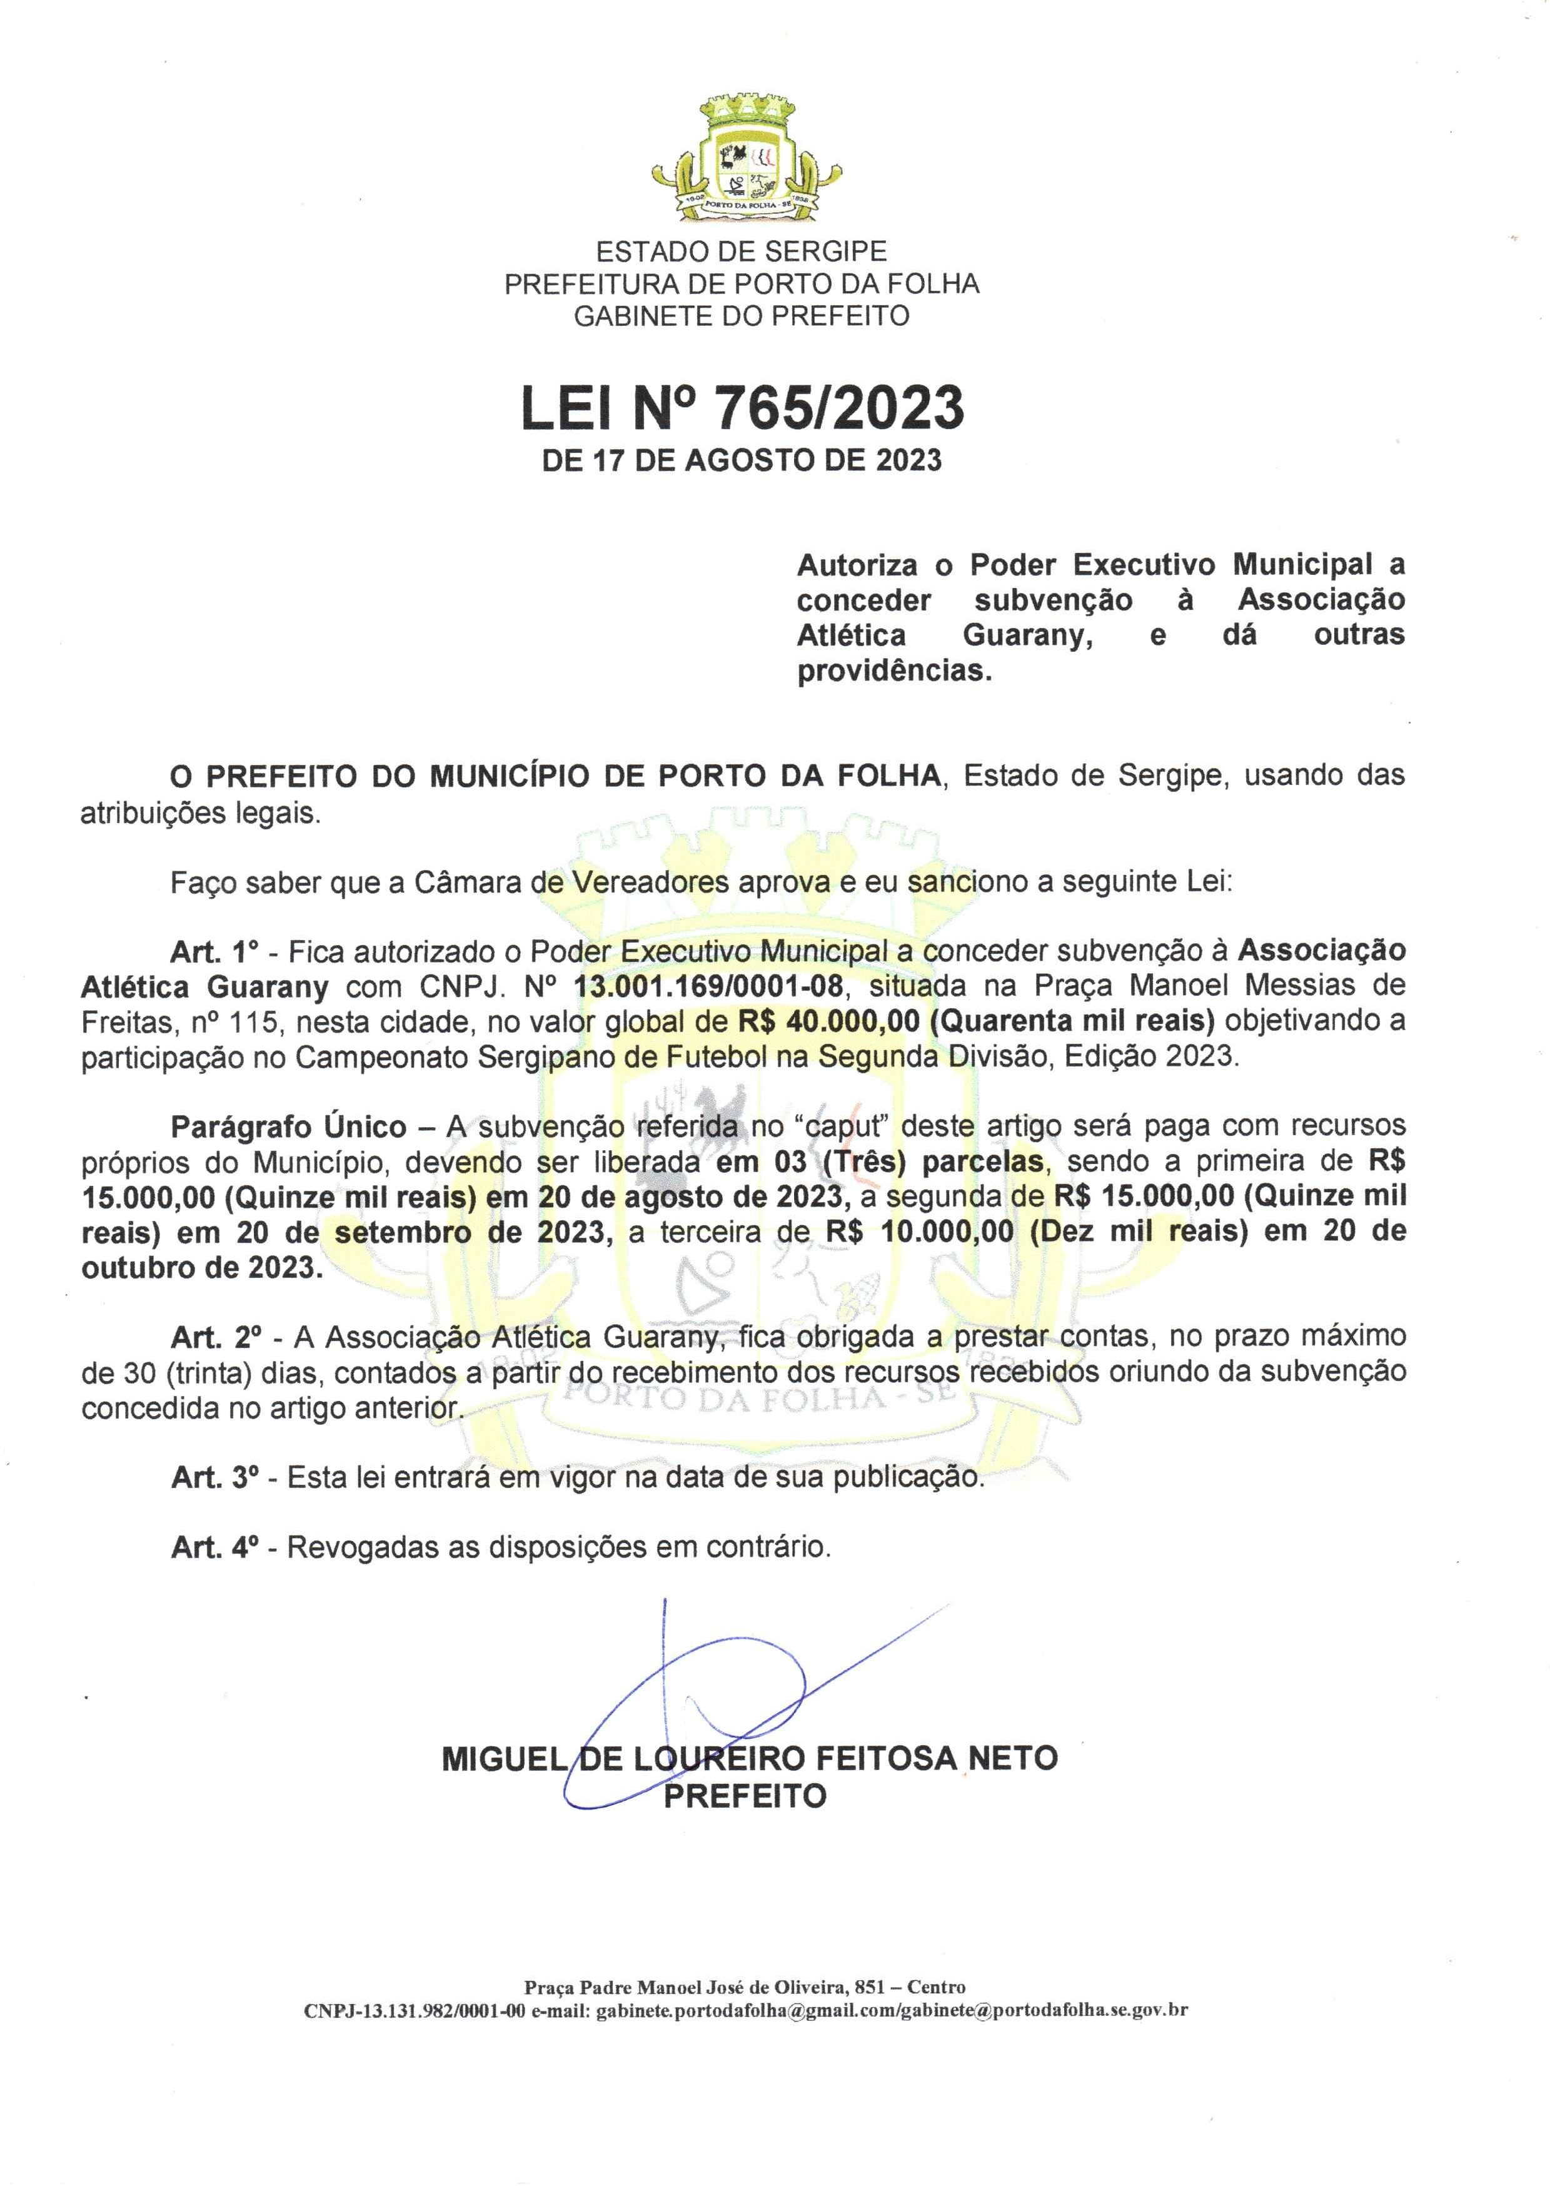

ESTADO DE SERGIPE PREFEITURA DE PORTO DA FOLHA GABINETE DO PREFEITO

LEI Nº. 766/2023
DE 06 DE SETEMBRO DE 2023

Autoriza o Poder Executivo a conceder subvenção à Sociedade Recreativa Parque Nilo dos Santos, e dá outras providências.

O PREFEITO DO MUNICÍPIO DE PORTO DA FOLHA, Estado de Sergipe, usando das atribuições legais.

Faço saber que a Câmara de Vereadores aprovou e eu sanciono a seguinte Lei:

Art. 1° - Fica autorizado o Poder Executivo Municipal a conceder subvenção à Sociedade Recreativa Parque Nilo dos Santos, sob o CNPJ. Nº 07.446.423/0001-89, com sede social na Rua Antonio Pereira, nº 127, nesta cidade, no valor global de R$ 80.000,00 (Oitenta mil reais) a título de contribuição para fazer face às despesas relativas à promoção da 51ª Festa do Vaqueiro de Porto da Folha, a ser realizada nos dias 22, 23, 24 e 25 do mês de setembro do corrente ano.

Parágrafo Único – A subvenção referida no “caput” deste artigo será paga com recursos próprios do Município, devendo ser paga em 02 (duas) parcelas de: R$ 50.000,00 (cinqüenta mil reais) em 10 de setembro e R$ 30.000,00 (trinta mil reais) em 20 de setembro do ano em curso.

Art. 2º - Esta lei entrará em vigor na data de sua publicação.

Art. 3º - Revogadas as disposições em contrário.

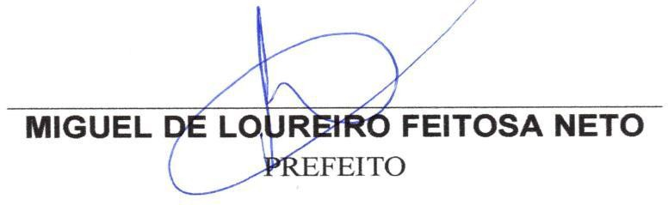

Praça Padre Manoel José de Oliveira, 851 – Centro
CNPJ-13.131.982/0001-00 e-mail: gabinete.portodafolha@gmail.com

